Воспитание честности
Совет первый. Верьте ребенку.
Дети, как правило, на доверие отвечают тем же и если в каких-то случаях обманывают,
то, скорее всего, не понимают этого. Пусть ребенок знает и чувствует, что вы ему верите.

Например, если вы замечаете за своим ребенком агрессивность или драчливость и перед его выходом на улицу повторяете: "Только попробуй, подерись сегодня!", "Пусть только на тебя сегодня пожалуются!" - это формирует стереотип поведения, и вы как бы неосознанно провоцируете эти поступки. В этих случаях лучше сказать: "Веди себя поспокойней и посдержанней". Важно, чтобы и ребенок мог довериться вам: держите слово, которое дали. Но если вдруг не получается выполнить обещание, тогда объясните причину и извинитесь.

Совет второй. Объясните, что на правде "держится мир", на детском языке: она - полезна. Люди живут в согласии, если доверяют друг другу.
Попробуйте вместе с ребёнком пофантазировать и представить такое общество, где все друг друга обманывают.

Опишите ситуации обмана и нечестных людей: фальшивомонетчиков, мошенников. Можете вспомнить героев народных сказок и любимых мультяшных героев.
Объясните, что нечестные люди, по большому счету проигрывают: им не доверяют, их не уважают.

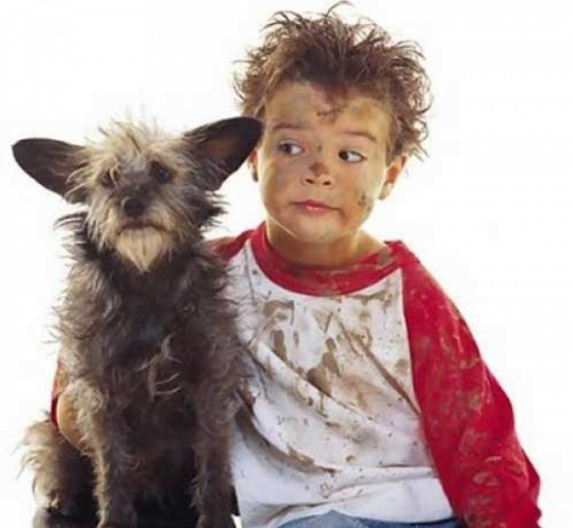
Совет третий. Не создавайте ситуаций для обмана. Избегайте двусмысленных вопросов, когда легче сказать неправду, чем правду.
Если ребенок разбил чашку, и вы об этом знаете или догадываетесь, не спрашивайте его: "Это ты разбил чашку?", а лучше скажите: "Я знаю, что ты разбил чашку. Расскажи, как это случилось".
Такая определенность исключает вариант обмана со стороны ребенка. К тому же, если в этот момент вы доброжелательны, ему незачем говорить неправду.
Слишком строгое наказание дома, завышенные требования и сильное давление со стороны родителей свидетельствуют о непонимании характера ребёнка, его возрастных особенностей и кризисных состояний. Это может привести к тому, что ребёнок начнет обманывать из страха. Иногда ребенок обманывает, чувствуя бессилие выполнить всё то, что требуют от него родители.

Совет четвёртый. Не учиняйте унизительных допросов.
Если ребенок сразу не признался, то настаивать и допрашивать его - бесполезно. Как правило, в таком случае возникает перепалка. "Нет, это не я!" - "Нет, ты признайся!" - "Нет, не я" и т. д. Лучше объяснить, что такие поступки неприемлемы, и каким образом можно было достойно выйти из ситуации. В зависимости от ваших принципов воспитания вы можете наказать его (конечно, без применения побоев - я не сторонник жёстких наказаний). Но если вы не уверены в том, что это совершил ваш малыш, в этом случае лучше сказать: "Я надеюсь, твои слова - правда. Если нет, я очень огорчусь".

Совет пятый. Вознаграждайте честность. Если ваш малыш признался вам, то покажите ему свою радость: "Я рад тому, что ты - честный человек, ведь ты сказал правду."
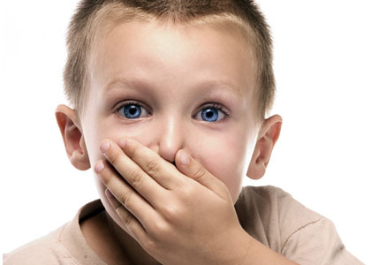
Но здесь возникает самая трудная ситуация: когда малыш признался, как быть с наказанием за проступок? Если вы накажете его, то в следующий раз он может не признаться. Если вы не накажете, то он может не понять, что он совершил запрещённое. Ясно, что в этом случае наказание должно быть условным. Дайте ему возможность исправиться. Главное - покажите отрицательные последствия его поступка и объясните, как его избежать. Пусть ребенок поймет, что вас это очень огорчает, и вы надеетесь, что больше он вас не расстроит.
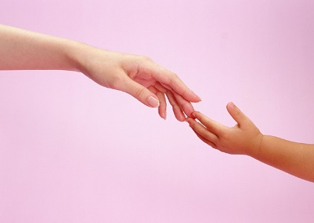
Совет шестой. Показывайте пример честности.
Если вы просите отвечать по телефону, что вас нет дома; если в поезде или автобусе, покупая детский билет, ссылаетесь на пятилетний возраст ребенка, хотя ему уже семь; если говорите мужу, что у вас нет денег, оставляя заначку на игрушки или для своих нужд, - вы оправдываете случаи, в которых можно лгать. Дети всё усваивают, и честность их будет иметь такой же относительный характер.
Маленькие дети не понимают двойной морали. Если такая щекотливая ситуация случилась с вами, и дети стали свидетелями, то обязательно объясните им подоплёку события. Признайте, что совершили ошибку, сказав неправду, что это очень неприятно, но иногда случается в жизни.
Консультация для родителей подготовлена воспитателем Гулам И.А.

